Sujets ES des épreuves Enseignement Scientifique
Session 2004 - Martinique

Durée de l'épreuve : 1 h 30 - Coefficient : 2

L'usage de la calculatrice est strictement interdit.
L'élève traitera le thème obligatoire et un thème au choix parmi les deux proposés.

THEME OBLIGATOIRE

COMMUNICATION NERVEUSE

Action de la nicotine du tabac sur le cerveau

Document 1 :

" A l'intérieur du cerveau, les informations circulent sous forme d'activité électrique, appelée influx nerveux ; elles cheminent des dendrites au corps cellulaire (…) puis du corps cellulaire à l'axone. Pour passer d'un neurone à un autre, l'influx nerveux se transforme en messages chimiques qui prennent la forme d'une substance sécrétée par le neurone, le neurotransmetteur. Il existe différents neurotransmetteurs dont la dopamine (…). Cocaïne, ecstasy, tabac, alcool, héroïne, médicaments psychoactifs… tous les produits qui peuvent déclencher une dépendance chez l'Homme ont en commun une propriété : ils augmentent la quantité de dopamine disponible dans une zone du cerveau, le système de récompense".

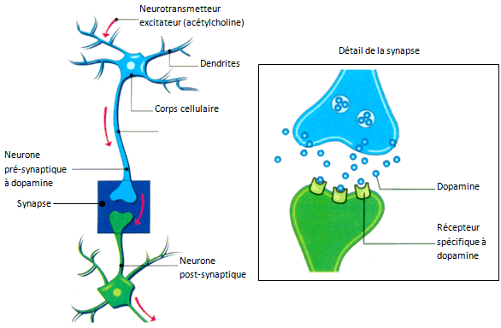
D'après Drogues, savoir plus, risquer moins
Document 2 :
" Comme pour les cannabinoïdes ou les opioïdes, la nicotine trouve dans le système nerveux des récepteurs tout prêts à l'accueillir: les récepteurs nicotiniques (1), une sous-classe des récepteurs à I'acétylcholine, un messager chimique majeur du système nerveux. Grâce à sa flexibilité, l'acétylcholine peut se lier à plusieurs types de récepteurs. Si la nicotine lui ressemble, elle ne possède pas la même flexibilité et ne s'adapte que sur certains récepteurs a l'acétylcholine, que l'on a donc nommés récepteurs nicotiniques. Dès que la clé "nicotine" s'imbrique dans la serrure "récepteur ", (…) elle provoque l'augmentation de l'activité électrique des neurones à dopamine du système de récompense."
(1) Ces récepteurs sont abondants sur les dendrites et le corps cellulaire des neurones à dopamine du système de récompense.
D'après "Les liaisons fortes de la nicotine" dossier hors-série Sciences et Vie Décembre 2001

Première question (10 points)
Exploiter des documents

A partir des documents 1 et 2, récapitulez sur un schéma, l'enchaînement des événements aboutissant à la sécrétion de dopamine donc aux sensations de plaisir lors de la prise d'une cigarette.

Deuxième question (10 points)
Mobiliser ses connaissances

La morphine est une molécule dangereuse parce qu'elle procure du plaisir et est ainsi à l'origine d'une toxicomanie.
Démontrez cette affirmation en expliquant d'abord le mode d'action de la morphine sur le système de récompense du cerveau puis en définissant les dangers d'une prise répétée de cette substance.

THEME AU CHOIX

PLACE DE L'HOMME DANS L'EVOLUTION
Toumaï : un ancêtre encombrant ?

Document 1 :

Le crâne fossile baptisé Tournaï appartient à un Hominidé (1) auquel ses découvreurs ont attribué l'âge étonnant de 6 à 7 millions d'années. Le crâne, un morceau de mandibule (2) et des fragments de dents sont les seuls restes connus d'une espèce qui a vécu en Afrique centrale, Il a été découvert à 2500 kilomètres du Grand Rift d'Afrique orientale, très loin de là où ont été trouvés pratiquement tous les plus anciens fossiles (datés de 5 millions d'années) de la lignée humaine. La face et les canines de Tournaï sont relativement courtes. A la base du crâne, le trou occipital semble être placé en arrière, comme chez les quadrupèdes mais sa forme diffère de celle du Chimpanzé. Pour la plupart de ses traits Tournaï ressemble à un chimpanzé petit cerveau, incisives larges. Mais ses molaires sont un peu plus grosses et plus épaisses, ses canines sont plus petites et moins pointues, sa face plus haute et moins projetée vers l'avant et il semble qu'il était capable de marcher debout. Ces traits sont caractéristiques d'Hominidés plus récents et non de grands Singes.

(1) Hominidé: famille regroupant l'Homme, ses ancêtres et leurs collatéraux; inclut aussi les Chimpanzés et les Gorilles.
(2) Mandibule : os de la mâchoire inférieure

Document 2 :

Après cette découverte, des questions ont été soulevées.
Premièrement : le crâne, presque complet, de Tournaï était-il celui d'un mâle ou d'une femelle? Selon Michel Brunet, il s'agit d'un mâle et ses canines ne constituent pas un critère important de dimorphisme sexuel ; selon d'autres, la petite taille de ces canines plaide en faveur d'une femelle.
Deuxièmement : s'agit-il d'un Hominidé ou d'un ancêtre de nos Gorilles? C’est principalement la face et la fameuse canine qui font penser à un Hominidé. En revanche, l'arrière du crâne évoque plutôt un " paléogorille".

D'après " La Recherche" septembre 2002

Première question (10 points)
Exploiter des documents

Retrouvez, les trois raisons qui font que Tournaï peut-être qualifié" d'ancêtre encombrant" ; argumentez votre réponse.

Deuxième question (10 points)
Mobiliser ses connaissances

Présentez deux mécanismes de l'évolution, en les illustrant chacun d'un exemple se rapportant à l'évolution de l'espèce humaine.
THEME AU CHOIX

UNE RESSOURCE INDISPENSABLE : L'EAU

Document 1 :

Les nitrates sont des sels très solubles facilement entraînés en profondeur par les eaux d'infiltration. En Picardie, une partie des nappes souterraines est atteinte par cette pollution azotée. Leur teneur en nitrates se situe principalement dans la classe 25 à 50 mg.L⁻¹. Ce sont les nappes perchées des formations crayeuses qui présentent les plus fortes teneurs (supérieures à 50 mg.L⁻ ¹). Une concentration de 175 mg.L⁻¹ a été mesurée à La Ferté-Chevresis (Aisne). Pour 66% les nitrates proviennent de l'agriculture et de l'épandage d'engrais azotés en quantité supérieure aux besoins des plantes. 22 % autres proviennent des collectivités locales et les 12% restants sont attribués à l'industrie. Les bilans dressés en 1992 et 1996 montrent une évolution défavorable de la concentration en nitrates au niveau des captages malgré toutes les mesures prises pour assurer la conformité des eaux distribuées aux exigences réglementaires (<50 mg.L⁻¹) depuis 20 ans. Le département de la Somme a ainsi été classé "zone vulnérable" à la pollution par les nitrates.

Document 2 : Transfert des nitrates dans le sous-sol du bassin crayeux de l'Hallue (Somme).

Les flèches indiquent la profondeur à laquelle se trouvent, dans le sous-sol, les nitrates émis cette année là.  La vitesse de transfert des nitrates dans le sous-sol, formé de craie homogène, est d'environ 1m par an. | 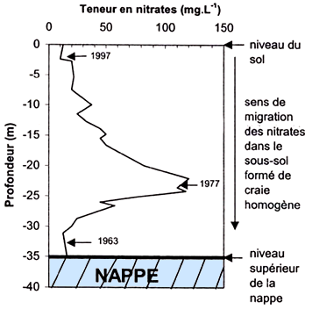

Première question (10 points)
Exploiter des documents

1- En utilisant les informations apportées par l'exploitation des documents 1 et 2, indiquez l'origine des nitrates présents dans les eaux souterraines, puis expliquez l'évolution probable de leurs concentrations dans la nappe de l’Hallue dans les 10 ans à venir.
2- A l'aide du document 2 montrez que l'Homme a pris conscience de ces pollutions depuis 1977.

Deuxième question (10 points)
Mobiliser des connaissances

Exposez les mesures prises pour assurer la conformité aux exigences réglementaires des eaux de distribution.

